Système de gaines à câbles KG281 avec parois latérales perforées et opercules défonçables - hauteur 60 mm - galvanisé Sendzimir
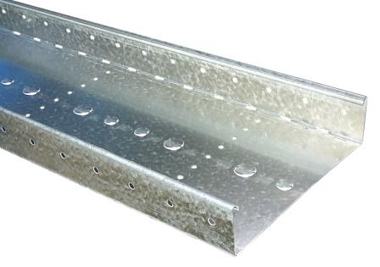
Les gaines à câbles doivent être fabriquées en tôle d’acier galvanisée Sendzimir conforme à la norme NBN EN 10346. Elles ont une intersection en forme de U avec une hauteur de rebord de 60 mm.
Les gaines à câbles doivent avoir un rebord qui est plié doublement comme protection lors de la manipulation.
Le fond doit être équipé dans la direction longitudinale d'une rangée d’opercules défonçables (diamètre 17 et diamètre 23) et doit être pourvu en direction transversale, au moins tous les 250 mm, d’une rangée de perforations pour l'insertion pour les verrous pour cloisons de séparation. Les parois latérales doivent également être munies de perforations pour installer sans vis les systèmes de suspension.
Les gaines à câbles sont raccordées moyennant des accouplements sans vis. Elles sont montées dans les 4 cannelures qui doivent être pourvues au bout de chaque longueur de gaine à câble.
La charge maximale d'utilisation (CMU) et la distance entre points d’appui:
Le système de gaines à câbles a subi l’essai suivant NBN EN 61537, modèle de test type l. Les valeurs de la charge maximale d’utilisation doivent être mentionnées dans la fiche technique, prenant en compte un coefficient de sécurité de 1,7.
Les valeurs mentionnées sont valables en cas ou les charges sont réparties uniformément, sans charge supplémentaire d’une personne.
Dimensions :
- hauteur 60 mm, largeur 70, 120, 200, 250 ou 330 mm, épaisseur 1,00 mm, longueur 3 m
Accessoires :
- Les changements de directions comme pièces d’angles, pièces en T, montées et descentes, dérivations etc. doivent avoir subi le même traitement anticorrosion et ne diminuent en rien la rigidité d’origine. Ces dérivations préfabriquées sont livrées non pliées et doivent être pliées à la juste forme avant le montage. Elles sont de préférence connectées à la gaine à câbles à l’aide de ressorts d’accouplement.
- Les conduites de transmission de données, de courant fort et faible sont séparés par une cloison de séparation. Elles sont de la même fabrication que les gaines à câbles, ont une hauteur de 56 mm et ont une longueur de 3 m. La cloison de séparation s’enclique simplement dans les charnières des cloisons de séparations.
- Les gaines à câbles sont fermées par un couvercle adapté en longueurs de 2000 mm. Le couvercle est fixé moyennant des raccords de serrage en acier inoxydable. Ces raccords de serrage pour couvercle sont serrés sur le rebord du couvercle et permettent de le retirer sans aucun outil.
12/06/2023

